Bug修改需求

1. 在进行开运法事时，组织者返回大厅或者关闭客户端，参与者无法结束仪式。

应结束仪式并给与确认提示：“XXXX（组织者角色名称）已经取消了大型礼佛仪式。”

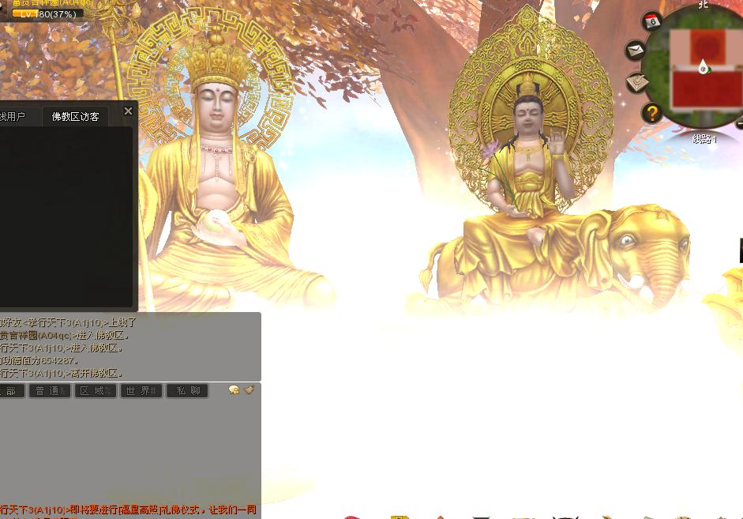

图——组织者返回大厅后参与者状态

1. Loading图需求替换（CE_Loading_Rulai_01.png）。
2. 开运法事参与人数达到64人满员时第65人可以点击参与仪式按钮，点击后没有响应。（开运法事满员时不可以点击参与仪式按钮，如可以点击的话需要给与提示：“对不起无法参与仪式！当前仪式人数已满。”）